Projet starcraft

Fait par Rosalie

1. Base spaciale🡺command center
2. Entrepôt🡺supply depot 10x
3. Communication🡺tourelle🡺turret
4. Reeource gaz🡺raffinerie🡺raffinerie
5. Transport au sol🡺tank, goliath
6. Transport plus haut🡺valkyrie, battlecruiser
7. Bâtisses de soldats🡺barrack
8. Usine de fabrication🡺factory
9. Une image contenant texte, objets métalliques, matériel

   Description générée automatiquementUne image contenant texte, automate, matériel

   Description générée automatiquementZone de lancement🡺staport
10. Une image contenant texte, engin

    Description générée automatiquement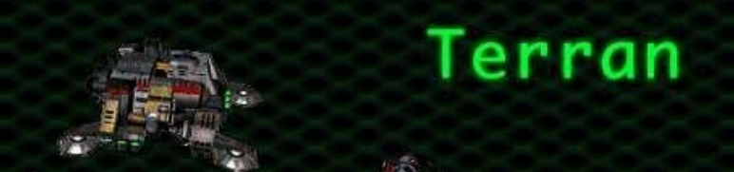Une image contenant texte

    Description générée automatiquement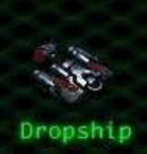Une image contenant texte

    Description générée automatiquementUne image contenant texte

    Description générée automatiquementIngénieure🡺engineering bay